《资产管理系统使用人操作流程》

（1）登录网址：http://192.168.93.240/asset/，输入用户名和密码。

（2）修改个人密码（为保护个人信息，请登录后马上进行修改）
点击界面中右上角的【头像姓名】，在下拉菜单中点击【点击修改资料】(图1)，会弹出【登录用户信息】(图2)，点击【密码管理】，会弹出【修改登录密码】(图3)，输入原始密码，然后输入新密码并确认，点击确定完成密码修改。
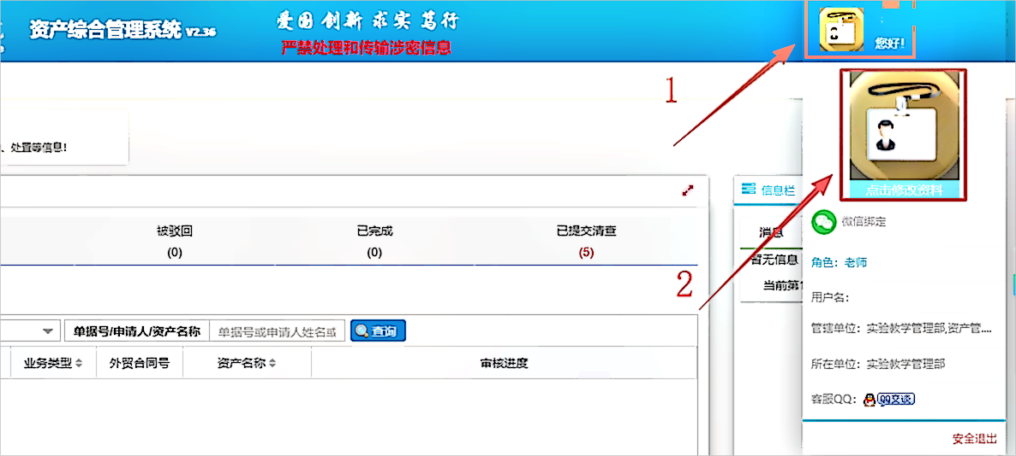
图1
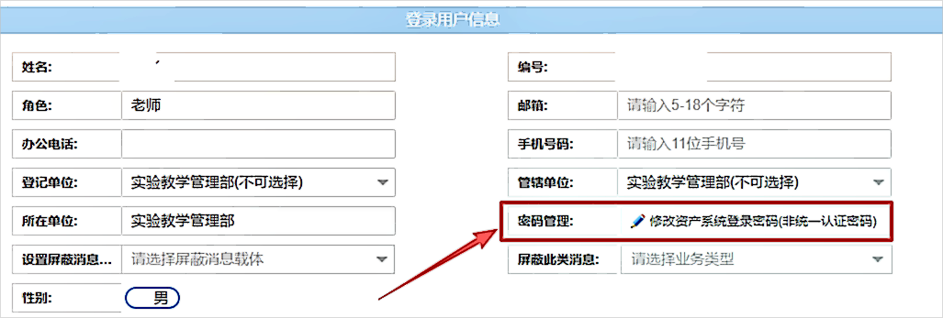
图2
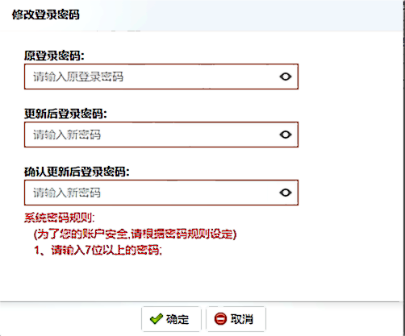
图3

（3）修改提交
第一步：点击【资产清查】菜单进入【开始清查】页面；
第二步：选择【清查结果】、非正常结果需填写【清查备注】，如有【存放地名称】变更可直接修改变更后地点；
第三步：勾选需提交的资产，点击【提交】按钮即可完成清查。
如资产大部分为正常选项，可点击【批量设置清查结果&备注】按钮，在弹出框中对清查结果和清查备注进行填写，然后手动修改其他非正常选项。
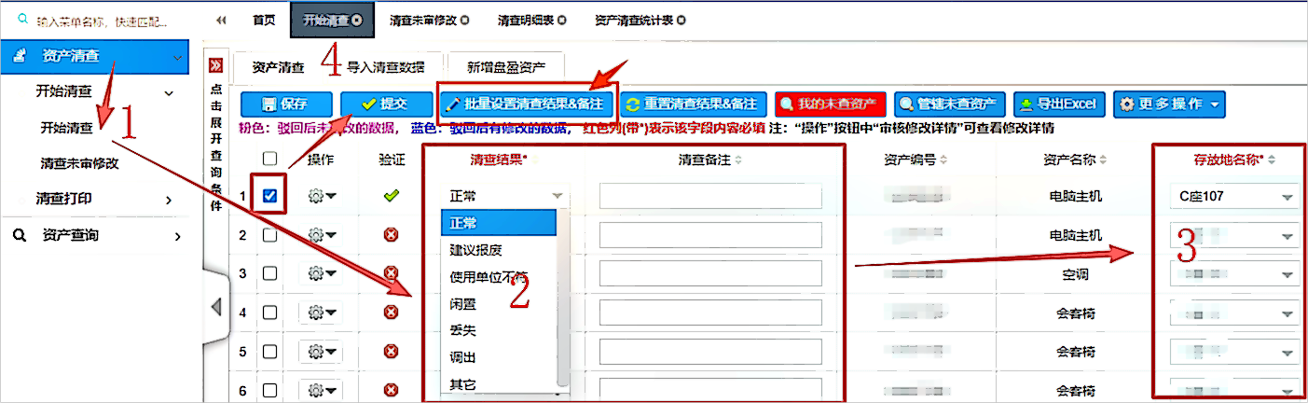
图4
说明：【建议报废】指超过使用年限，已经失去使用价值或无法满足预期用途的的资产；
【使用单位不符】指资产的使用单位与实际不符，备注填写实际使用单位；
【闲置】指已长期停用且不需要使用的，或者是已被新购置具有同类用途资产替代的资产。

（4）打印明细表
可在【更多操作】中下拉选择【打印明细表】，系统将自动生成《资产清查明细表》，便于使用人利用打印的表格进行账物核查。核查完毕后，再通过上述程序进行修改提交。
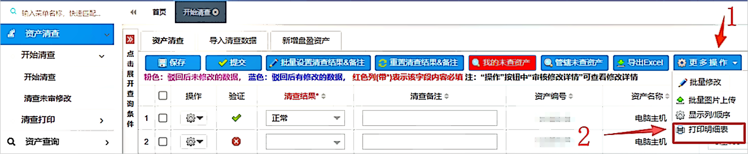
图5

